第六章 树与二叉树
一、单选题
1、任何一棵二叉树的叶子结点在先序、中序和后序遍历序列中的相对次序（ ）。
A. 不发生改变 B. 发生改变
C. 不能确定 D. 以上都不对
2、设高度为h的二叉树上只有度为0和度为2的结点，则此类二叉树中所包含的结点数至少为（ ）。
A. 2h B. 2h-1 C. 2h+1 D. h+1
3、具有65个结点的完全二叉树的高度为（ ）。
A. 8 B. 7 C. 6 D. 5
4、对一个满二叉树，m个树叶，n个结点，深度为h，则（ ）。
A. n=h+m B. h+m=2n
C. m=h-1 D. n=2m-1

二、填空题
1、有n个结点并且高度为n的二叉树的数目为_______。
2、对于一棵具有n个结点的二叉树，当进行链接存储时，其二叉链表中的指针域的总数为_____个，其中_____个用于链接孩子结点，_____个空闲着。
3、一棵深度为k的满二叉树的结点总数为___ ____，一棵深度为k的完全二叉树的结点总数的最小值为_____，最大值为______。
4、已知一棵完全二叉树中共有768个结点，则该树种共有___ ____个叶子结点。

三、应用题
1. 若二叉树的先序和中序遍历结果分别是a, b, d, e, c, f, g, h和d, e, b, a, f, c, h, g, 求其后序遍历的结果

2. 二叉树的中序和后序遍历结果分别为4, 5, 2, 1, 6, 3, 8, 7和5, 4, 2, 6, 8, 7, 3, 1, 求其先序遍历的结果

3、将下图所示的森林转换成二叉树，并写出它的先序、中序、后序遍历结果。
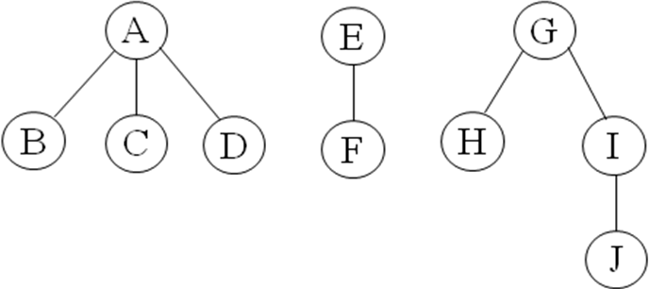

4、假定用于通信的电文由8个字符A、B、C、D、E、F、G、H组成，各字母在电文中出现的概率为5％、25％、4％、7％、9％、12％、30％、8％，试为这8个字母设计哈夫曼编码。

